L’ORDINAZIONE DIACONALE DI FRA WILSON CASTILLA ACOSTA O.C.
“Llevamos este tesoro en vasijas de barro para que aparezca que una fuerza tan extraordinaria es de Dios y no de nosotros”. (2Cor 4,7)

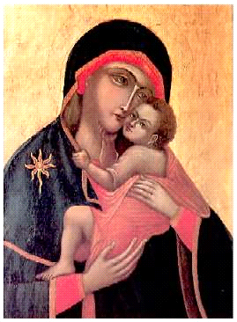
LA PROVINCIA ITALIANA DE LOS CARMELITAS,
LA COMUNIDAD DE ARJONA – COLOMBIA
Y LA FAMILIA CASTILLA ACOSTA
INVITAN AL DIACONADO DE:

Fray Wilson Castilla Acosta O.Carm

DE MANOS DE SU EXCELENCIA
MONS. JORGE ENRIQUE JIMENEZ CARVAJAL
ARZOBISPO DE CARTAGENA DE INDIAS

